OŠ Col, PŠ Podkraj
1. razred
Pouk na daljavo – Učna gradiva in navodila za učence
Učiteljica Katja Turk Medvešček
email: katja.turk@guest.arnes.s
Vzgojiteljica Slavica Velikonja
Email: slavica.velikonja1@guest.arnes.si
Določene učne vsebine si lahko pogledate na spodnjem spletnem naslovu.
https://www.lilibi.si/

TOREK, 7. 4. 2020
SLJ: Berem
Danes boš vadil branje. Spodaj sva pripravili tri različne bralne liste. Prvi in drugi bralni list preberete vsi učenci. Pri branju bodi pozoren. Beri tako kot beremo v šoli.
Ko izgovoriš prvi glas, narediš piko, potem pa loke naprej.
Ob tem glasno izgovarjaj besede.

MAT: Računam
Reši naloge v DZ 3 na strani 8 in 9. (glej spodnje navodilo)
Danes boš ponovil računanje z več seštevanci in odštevanci. Ker imamo 3. del delovnega zvezka v šoli, bova strani iz DZ pošiljali v navodilih za delo. Če imaš možnost, si naloge natisni doma in jih reši. Če te možnost nimaš, potem prepiši račune v zvezek in jih izračunaj.

SPO: SEJEM in SADIM
Potrebuješ: različna semena, zemljo, plastične posode

Seješ lahko tudi zunaj (pred hišo). V plastične posode nasuj zemljo, skoraj do vrha. Nato v zemljo potresi različna semena (bučke, kumarice, solata, paradižnik, korenje, peteršilj, rdeča pesa, grah, fižol, semena različnih rož …)
Na semena zrahljaj še malo zemlje. Zalij z vodo in postavi na sončno in toplo mesto. Zalivaj po potrebi.

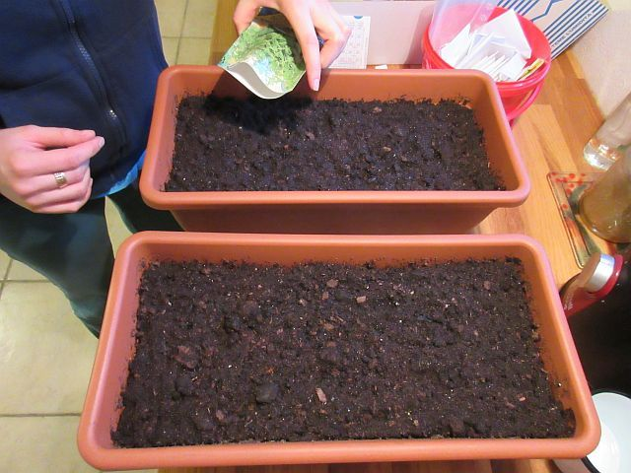

Ko rastlina zraste, sadike posadiš v vrtno gredo.

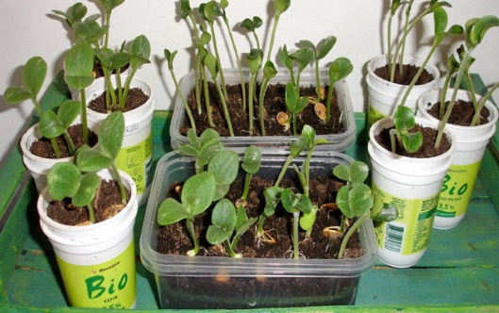

ŠPO: Športna abeceda
Danes se razgibaj s pomočjo športne abesede. Ko narediš naloge, pojdi še na sprehod.
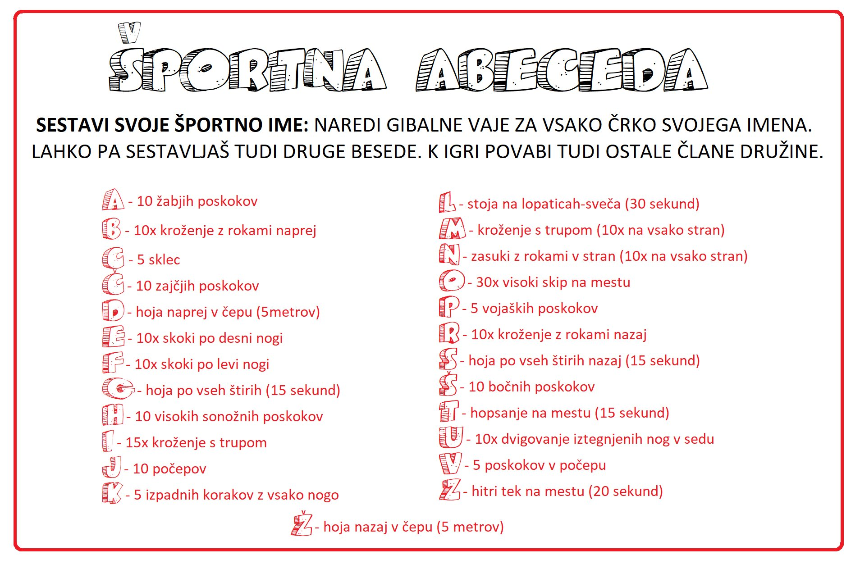

Č. Beri 3 krat.
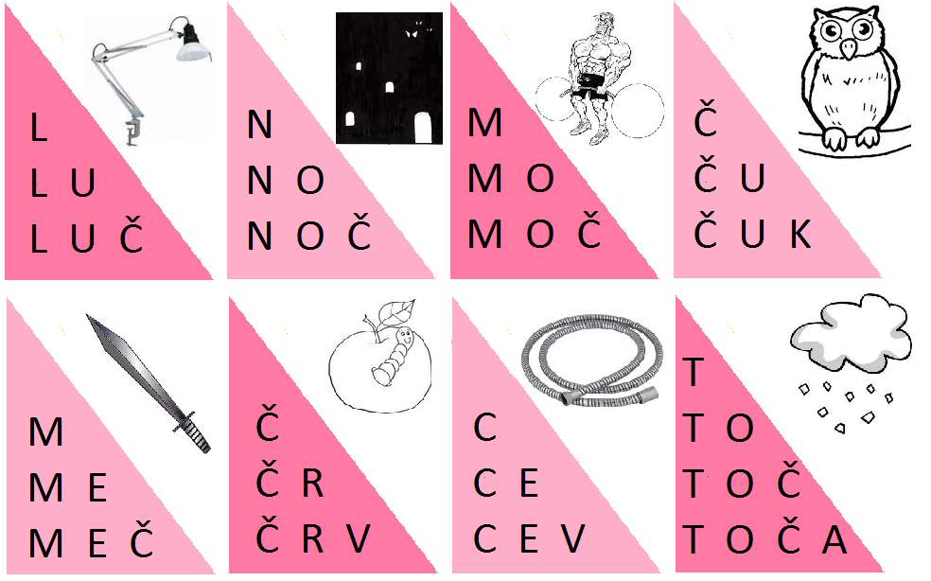

I A N T M E J V O K L R U D C

BERI.

VOJKO MELJE MOKO V MLINU.
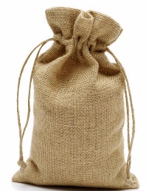
JE MLINAR. IMA VELIKO

MOKE.

RAJKO IMA NA KRONO.
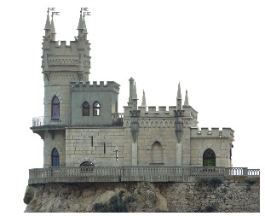
JE KRALJ IN NIMA .
RAD DELA .

DODATNO (KDOR ŽELI): TEŽJI BRALNI LISTI
BERI. V VSAKI POVEDI JE NAPISANA BESEDA, KI VANJO NE SODI. ZAMENJAJ JO Z BESEDO, DA BO POVED SMISELNA. POVED GLASNO PREBERI.
NA GLAVI IMAM NOGE.
RIBA LETI V VODI.
SOVA GLASNO LAJA.
RIŠEM Z NOSOM.
GLEDAM Z NOGAMI.
MARA VOZI ZVEZEK.
NEŽA RADA JE SOK.
KRAVA GLASNO LAJA.
SOVA PONOČI PLAVA.
URA GLASNO SKOVIKA.
VLAK HITRO LETI.
